Podmínky účasti na srazu:
- účastníky srazu jsou všichni zájemci, kteří zaplatili účastnický poplatek
- účastníci mladší 15 let se mohou zúčastnit jen v doprovodu rodičů nebo vedoucích
- každý přihlášený se srazu účastní na vlastní nebezpečí, pojištění jsou jen členové KČT

Účastnický poplatek 30,-Kč
Zahrnuje srazový odznak, diplom, pohlednici, mapku tras, doprovodný program. Bude vybírán na startu organizovaných tras a v cíli na Ondřejníku pro individuální účastníky (samostatné zakoupení suvenýrů je možné).
Nezahrnuje ubytování a dopravu autobusem 17.6.2007 z Frýdlantu n. O. do Ostravy.

Ubytování:
V Sokolovně TJ Sokol Frýdlant n. O., Hlavní 401, na podlaze ve vlastním vybavení.
Cena 50 Kč/noc, úhradou na místě. Přihlášku na ubytování zasílejte na adresu:
Ivo Adamec, Jana Trčky 1090, 739 11 Frýdlant n. O.
mob. 732 747 298, e-mail: ivo.adamec@quick.cz

Kontakt na jiná ubyt. zařízení (organizátor srazu nezajišťuje) :
BIC - Beskydské informační centrum
Frýdlant nad Ostravicí, Hlavní 308, tel. 558 676 909
Po-Čt: 8-12, 12.30-17, Pá: 8-12, 12.30-16.30, So: 8.00 - 12.00
www.beskydy-info.cz e-mail: frydlant@beskydy-info.cz

Změna programu vyhrazena
Klub českých turistů oblast Moravskoslezská se sídlem v Ostravě
a odbor Klubu českých turistů Tělovýchovné jednoty Ferrum
Frýdlant nad Ostravicí
Vás zvou na

Krajský sraz turistů

16.-17.6.2007

100 let turistické chaty na Ondřejníku
Odhalení pamětní desky Adolfa Podroužka

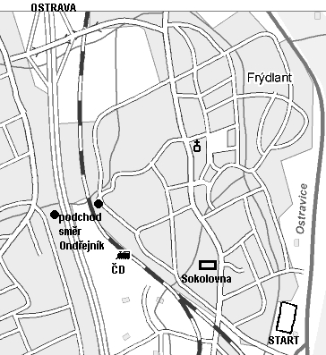
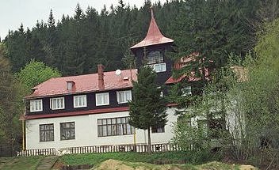

Pod patronátem starosty města Frýdlantu nad Ostravicí Ing. Jiřího Mořkovského,
starosty Slezské Ostravy Ing. Antonína Maštalíře
a ředitele a.s.. Ostravské výstavy Karla Burdy

Frýdlant nad Ostravicí, Ondřejník, sobota 16.6.2007
Ostrava, Slezskoostravský hrad, neděle 17.6.2007

Informace : www.kct-msk.cz
Sobota 16.6.2007

Trasy:
Start: klubovna KČT na hřišti TJ Ferrum Frýdlant n. O. 7.00-10.00 hod

Pěší trasy:

11 km - Frýdlant n. O. - Nová Dědina - Čeladná - Opálená - Ondřejník, ch.

15 km - Frýdlant n. O. - Lubno - Pržno - Metylovická hůrka - Ondřejník, ch.

26 km - Frýdlant n. O. - Borová - U Veličků - Staškov - Nová Dědina - Čeladná -
- Opálená - Skalka - Ondřejník, ch.

Cyklotrasy:

25 km - Frýdlant n. O. - Metylovice - Palkovice - Myslík - Kozlovice - traverz
Ondřejníkem - Opálená - Ondřejník, ch.

46 km - společně s trasou 25 km do Kozlovic - Hukvaldy - Větřkovice - Mniší -
- Kozlovice a dále společně s trasou 25 km

Vlastní trasy, cíl vždy chata na Ondřejníku

např.: Frýdlant n. O. - 3 km, Metylovice - 5 km, Lhotka - 4 km, Kozlovice - 10 km, Kunčice p. O. - 7 km, Čeladná - 5 km

Program u chaty
"Pohádkový les" pro rodiče s dětmi od 10 hodin

od 10.00 vystoupení cimbálové muziky

ve 12.00 zahájení oslavy 100 let chaty na Ondřejníku

Dokončení organizovaných a vlastních tras

- - - - - - - -

Darujte krev nebo plazmu, můžete zachránit život!

Krevní centrum s.r.o., T. G. Masaryka 493, 738 01 Frýdek-Místek
www.krecnicentrum.cz, tel. 558 627 372
Odběrová místa: Frýdek-Místek, T. G. Masaryka 493, 738 01
Frýdlant n. O., poliklinika, Nádražní 88, 739 11
Havířov, Dlouhá tř. 83, 736 01
Neděle 17.6.2007

Pro frýdlantské a ubytované účastníky převoz autobusem na Slezskoostravský hrad. Odjezd 7.30 hod z Frýdlantu n. O.

8.00-10.30 Průběžně, sraz veřejnosti, turistů na Slezskoostravském hradě

od 8.00 Průběžný start turistického výšlapu na haldu Ema, žlutý okruh 7km
Na hradě hraje country skupina ARGUMENT

9.30 Seniorské kafé pro zasloužilé a vyznamenané turisty v extrovně

11.00 Zahájení, fanfára, vztyčení vlajky KČT - Pozdrav představitelů KČT

11.10 Pozdrav představitelů MS kraje, města Ostravy a Slezské Ostravy

11.20 Odhalení pamětní desky na hradě Adolfu Podroužkovi, zakladateli turistiky a lyžování v Beskydech, občanu Slezské Ostravy a organizátoru výstavby chaty na Ondřejníku

Pojmenování žluté turistické trasy (Výstaviště, hrad, halda Ema, ZOO, Sýkorův most) cestou Adolfa Podroužka

11.30 Zapálení Krajské vatry KČT na nádvoří hradu

Občerstvení, posezení v areálu hradu zajištěno.
Pamětní listy, příležitostné razítko, odznaky - k zakoupení na Ondřejníku a na Slezskoostravském hradě

Možnost návštěvy: Ostravského a Keltičkova muzea, všech atrakcí na výstavišti Černá louka, vyhlídkové věže Nové radnice. Ukončení srazu ve 14 hodin

Kontakt:
Sobota 16.6.2007 Neděle 17.6.2007
Ing. Vilém Židek Mgr. Jan Sládek
Poštovní 1369 Na Pasekách 191
739 11 Frýdlant n. O. 739 32 Vratimov - Horní Datyně
mob. 607 821 430 mob. 776 126 091
e-mail: zvilem@seznam.cz e-mail: kct.sladek@quick.cz

Na Vaši návštěvu se rovněž těší majitelka chaty Ondřejník p. Iva Poláčková
a kastelán Slezskoostravského hradu Roman Lilík

